Размеры ж/д вагонов
Размеры наиболее часто используемых грузовых ж.д. вагонов
Вагон крытый, модель 11 - 066
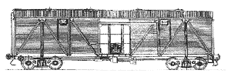
Внешние размеры |  | Внутренние размеры |  | Дверной проём
Тара, кг | 2200 | Длина | 13,8
Вес груза, кг | 66000 | Ширина | 2,76 | 2,00
Объем, куб. м | 86,4 | Высота | 2,79 | 2,30
Вагон крытый, модель 11 - 217
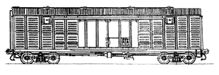
Внешние размеры |  | Внутренние размеры |  | Дверной проём
Тара, кг | 2470 | Длина | 13,84
Вес груза, кг | 68000 | Ширина | 2,76 | 2,34
Объем, куб. м | 104 | Высота | 2,74 | 3,8
Вагон крытый, модель 11 - 260
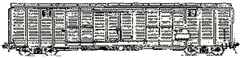
Внешние размеры |  | Внутренние размеры |  | Дверной проём
Тара, кг | 2600 | Длина | 16,8
Вес груза, кг | 68000 | Ширина | 2,77 | 2,72
Объем, куб. м | 138 | Высота | 3,05 | 3,97

Вагон крытый, модель 11 - 264
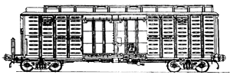
Внешние размеры |  | Внутренние размеры |  | Дверной проём
Тара, кг | 2500 | Длина | 13,08
Вес груза, кг | 68000 | Ширина | 2,76 | 2,34
Объем, куб. м | 81 | Высота | 2,79 | 3,97
Вагон крытый, модель 11 - 270
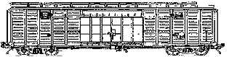
Внешние размеры |  | Внутренние размеры |  | Дверной проём
Тара, кг | 2450 | Длина | 13,84
Вес груза, кг | 68000 | Ширина | 2,76 | 2,34
Объем, куб. м | 104 | Высота | 2,79 | 3,97
Вагон крытый, модель 11 - 280
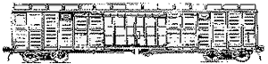
Внешние размеры |  | Внутренние размеры |  | Дверной проём
Тара, кг | 2600 | Длина | 15,72
Вес груза, кг | 68000 | Ширина | 2,77 | 2,34
Объем, куб. м | 138 | Высота | 2,8 | 3,8
Вагон крытый, модель 11 - 286
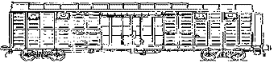

Внешние размеры |  | Внутренние размеры |  | Дверной проём
Тара, кг | 2700 | Длина | 15,72
Вес груза, кг | 68000 | Ширина | 2,77 | 2,34
Объем, куб. м | 138 | Высота | 2,8 | 3,8
Вагон крытый, модель 11 - K001
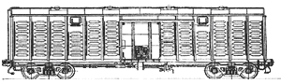

Внешние размеры |  | Внутренние размеры |  | Дверной проём
Тара, кг | 2700 | Длина | 13,84
Вес груза, кг | 68000 | Ширина | 2,79 | 2
Объем, куб. м | 138 | Высота | 2,8 | 2,3
Вагон для перевозки автомобилей, модель 11-К651

Внешние размеры |  | Внутренние размеры |  | Дверной проём
Тара, кг | 4200 | Длина | 23,3
Вес груза, кг | 42000 | Ширина | 3,1 | 2
Объем, куб. м | Высота | 3,67 | 2,3
Так же для перевозки груза используются открытые вагоны.
Вот наиболее часто используемые:
Четырёхосный цельнометаллический полувагон модель 12-132
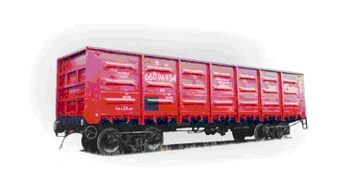
Технические характеристики
Грузоподъемность,т | 70
Объем кузова, м³ | 88
Внутренние размеры кузова, мм:
- ширина | 2911
- длина | 12750
- высота | 2365
Площадь пола,м2 | 37,125
Четырёхосная платформа модель 13-4012
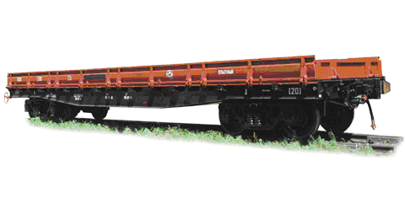
Технические характеристики
Грузоподъемность, т | 71
Внутренние размеры кузова, мм:
- ширина | 2770
- длина | 13300
Площадь пола, м² | 36,8
Высота бортов, мм:
- продольный | 500
- торцовый | 400
Четырехосный вагон-термос
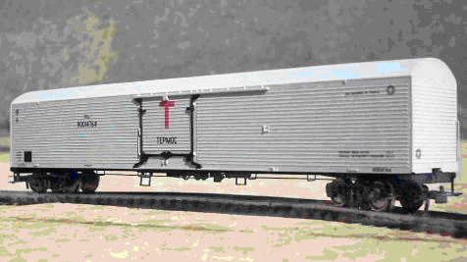
Технические характеристики
Грузоподъемность, т | 60
Длина кузова внутренняя, м: | 20,19
Ширина кузова внутренняя, м: | 2,06
Площадь пола грузового помещения, м2 | 52,5
Размеры погрузочной двери в свету, мм:
- ширина | 2700
- высота | 2300

